Journalnr.: | 22/10407

Tilsynsrapport

for landbrugstilsyn den 15-11-2022

Jesper Kaag Andersen
Horsemosevej 2, 8586 Ørum Djurs

Til stede ved tilsyn: Jesper Kaag Andersen, ejer
Stine Junge, Norddjurs Kommune

Tilsynstype: Basistilsyn.
Var tilsynet varslet? Ja
Baggrund for tilsynet: Miljøtilsynsbekendtgørelsen

CHR nr.: 95907
CVR nr.: 14895531
P nr.:

Landbrugstype:
H § 16 a, ikke IED: Husdyrbrug med en ammoniakemission større end 3.500 kg NH3-N pr. år (kategori 1b)
Husdyrbrug efter Miljøbeskyttelseslovens §33 eller Husdyrgodkendelsesloven, samt mellemstore fyringsanlæg forbundet med disse husdyrbrug (kategori 1b)
Kategori 1b

Nyeste godkendelse: 17-12-2019
Godkendt produktionsareal: 1.873 m²
Tilsynsrapport
Denne tilsynsrapport gennemgår landbrugets miljøforhold og er udarbejdet med henblik på at give en miljøteknisk beskrivelse og miljøvurdering af landbrugets aktiviteter. Tilsynsrapporten er udarbejdet på baggrund af landbrugets oplysninger, tilsyn på landbruget og kommunens arkiver.

Vil du vide mere
Norddjurs Kommune www.norddjurs.dk
Miljøstyrelsen (vejledninger mv.) www.mst.dk
Retsinformation (lovgivning) www.retsinfo.dk
Centralt Virksomheds Register (CVR nr.) www.cvr.dk
Centrale husdyrregister www.glr-chr.dk

Seneste håndhævelser
Dato: 23-11-2022 | Indskærpelse | Dyrehold: Flere dyr end tilladt | Meddelt
Dato: 23-11-2022 | Indskærpelse | Manglende beholderkontrol | Meddelt

Gældende tilladelser/godkendelse til dyrehold
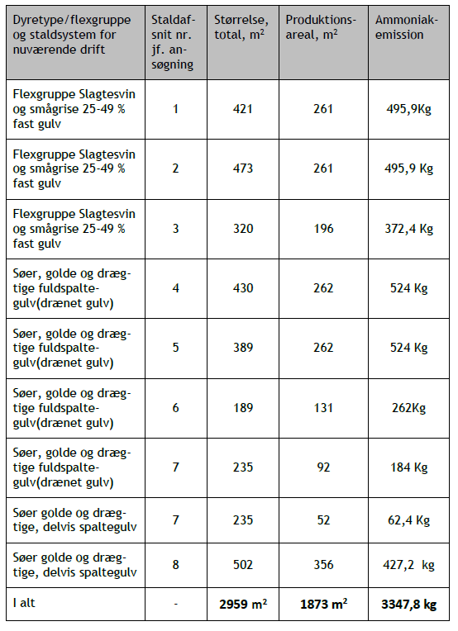

Kontrolpunkter
Der er ført tilsyn med følgende kontrolpunkter:
Kontrolpunkt | Bemærkning
Affald, typer og opbevaring | Alm. affald: Dagrenovation Rygaard.  Andet affald: Samles på hovedejendom Birkedalvej 17.  Opbevaring af døde dyr: Opbevares på spalter med kadaverkapper over.
Husdyrgødning | Gyllebeholder fra 2005 (på mark): Flydelag, dykket indløb, logbog OK. Beholderkontrol udført i 2015.  Gyllebeholder fra 1991 (i gården): Teltdug. Beholderkontrol udført i 2011 (se tilsynsbrev).  Opbevaringskapacitet: Plads til 12-14 mdr.
Lovligt produktionsareal og dyrehold | Miljøgodkendelsen er udnyttet, og der har været fuld produktion i staldene.  Gødningsregnskaber:  - 2019/20: 667 årssøer, 1500 slagtesvin  - 2020/21: 766 årssøer, 1500 slagtesvin  - 2021/22: 766 årssøer, 1500 slagtesvin  I miljøgodkendelse fra den 17. december 2019 er det angivet, at der maksimalt må være 750 årssøer og 2000 slagtesvin på ejendommen. Ifølge gødningsregnskaber fra henholdsvis 2020/21 og 2021/22 er der registreret 766 årssøer (se tilsynsbrev).
Opbevaring af olieprodukter og bekæmpelsesmidler m.v. | Ingen olietanke på ejendommen.  Handelsgødning: Opbevares på Birkedalvej 22a.  Kemikalier: Opbevares på Birkedalvej 22a.
Skadedyr, typer og bekæmpelse | Rottebekæmpelse: Foretages af privat firma, Scankill.
Vaskeplads og spildevand | Vaskeplads: Vask foretages på hovedejendom Birkedalvej 17.  Spildevand: Spildevand fra udleveringrampe udledes til gyllesystem.

Antal markstakke: 0
Konstateret jordforurening: Nej
Indberetning af egenkontrol: Ingen krav

Miljørisikovurdering
Delparametrene i risikovurderingen scores med 1, 3 eller 5, så delparameteren med den laveste risikoscore (score 1) er den delparameter, der har ingen eller mindst sandsynlighed eller konsekvens. De forskellige parametre vægter forskelligt i den samlede score.
De 5 delparametre er:
- Miljøledelse, systematik og miljøforbedringer (sandsynlighed 40 %)
- Regelefterlevelse (sandsynlighed 60 %)
- Forhold der har betydning for at forhindre forurening fra oplagret husdyrgødning (konsekvens 33 %)
- Husdyrbrugets størrelse (konsekvens 33 %)
- Sårbarhed (konsekvens 34 %)
Samlet risikoscore: 4,33

Tilsyn udført af: Stine Junge
Miljøsagsbehandler

Tel: 5013 1115
E-mail: stju@norddjurs.dk

